ICS 31.220.10
CC 24

团 体 标 准

2024-XX-XX发布
2024-XX-XX实施
中国电子元件行业协会

T/CECA XXX-2024

BSC系列锁扣式矩形连接器
BSC Series Latching Rectangular Connectors
在提交反馈意见时，请将您知道的相关专利连同支持性文件一并附上。

（征求意见稿）
本稿完成日期：2024-07-31

本稿完成日期：2024-07-24

发 布
目 次
前 言 V
引 言 VI
1 范围 7
2 规范性引用文件 7
3 术语和定义 7
4 技术要求 7
4.1 材料 7
4.1.1 通则 8
4.1.2 接触件材料 8
4.1.3 接触件涂覆层 8
4.1.4 绝缘材料 8
4.1.5 加固片材料 8
4.1.6 加固片涂覆层 8
4.1.7 禁限用材料 8
4.2 结构和物理特性 8
4.2.1 结构 8
4.2.2 锁紧机构 9
4.2.3 连接器界面及外形尺寸 9
4.2.4 连接器配对 9
4.2.5 推荐的印制板布局 9
4.2.6 推荐的电缆规格 9
4.2.7 接触件插入力和分离力标准规尺寸 9
4.3 外观质量 9
4.4 标志 9
4.5 性能 9
4.5.1 气候类别 9
4.5.2 额定电流 9
4.5.3 额定电压 9
4.5.4 互换性 10
4.5.5 接触电阻 10
4.5.6 绝缘电阻 10
4.5.7 耐电压 10
4.5.8 电压降 10
4.5.9 接触件的最大载流能力 10
4.5.10 电流循环 10
4.5.11 接触件插入力和分离力 10
4.5.12 连接器啮合力和分离力 10
4.5.13 机械寿命 10
4.5.14 锁止装置强度 10
4.5.15 连接器防错结构 10
4.5.16 接触件固定性 11
4.5.17 接触件嵌入力 11
4.5.18 压接接触件抗张强度（压接型） 11
4.5.19 振动 11
4.5.20 冲击 11
4.5.21 温度快速变化 11
4.5.22 盐雾 11
4.5.23 高温 11
4.5.24 循环湿热 11
4.5.25 可焊性 11
4.5.26 耐焊接热 11
5 质量保证规定 12
5.1 总则 12
5.2 检验条件 12
5.2.1 基准标准大气条件 12
5.2.2 仲裁测量和试验用标准大气条件 12
5.2.3 测量和试验用标准大气条件 12
5.2.4 恢复条件 12
5.3 型式检验 12
5.3.1 通则 12
5.3.2 检验时机 12
5.3.3 型式检验样品 13
5.3.4 检验项目和顺序 13
5.3.5 合格判据 14
5.3.6 样品处理 15
5.4 交收检验 15
5.4.1 检验批 15
5.4.2 检验项目 15
5.4.3 抽样方案 15
5.4.4 合格判据 16
5.5 检验方法 16
5.5.1 外观和尺寸 16
5.5.2 互换性 16
5.5.3 接触电阻 16
5.5.4 绝缘电阻 16
5.5.5 耐电压 16
5.5.6 电压降 16
5.5.7 接触件的最大载流能力 16
5.5.8 电流循环 16
5.5.9 接触件插入力和分离力 17
5.5.10 连接器啮合力和分离力 17
5.5.11 机械寿命 17
5.5.12 锁止装置强度 17
5.5.13 连接器防错结构 17
5.5.14 接触件固定性 17
5.5.15 接触件嵌入力 17
5.5.16 压接接触件抗张强度（压接型） 18
5.5.17 振动 18
5.5.18 冲击 18
5.5.19 温度快速变化 18
5.5.20 盐雾 18
5.5.21 高温 18
5.5.22 循环湿热 18
5.5.23 可焊性 19
5.5.24 耐焊接热 19
6 交货准备 19
6.1 包装 19
6.2 运输 19
6.3 储存 19
6.4 预定用途 19
6.5 型号命名 19
附录A （规范性） 连接器界面及外形尺寸 21
附录B （规范性） 连接器配对尺寸 31
附录C （资料性） 推荐的印制板布局 32
附录D （资料性） 推荐的电缆规格 37
附录E （规范性） 接触件插入力和分离力标准规尺寸 39

前 言
本文件按照GB/T 1.1—2020《标准化工作导则 第1部分：标准化文件的结构和起草规则》的规定起草。
请注意本文件的某些内容可能涉及专利。本文件的发布机构不承担识别专利的责任。
本文件由中国电子元件行业协会电接插元件分会提出。
本文件由中国电子元件行业协会电接插元件分会归口。
本文件起草单位：维峰电子（广东）股份有限公司、陕西华达科技股份有限公司、浙江伊控动力系统有限公司、苏州华旃航天电器有限公司、华为技术有限公司、阳光电源股份有限公司、深圳市得润电子股份有限公司、东莞高端精密电子股份有限公司、巨一动力系统有限公司。
本文件主要起草人：周松林、赵世志、陈子万、王鹏、廖广南、彭战良、高源、陈峰、侯香妮、林宗彪、董茂杰、谭达兴、刘志宏、何仲祺、张军、李清平、胡存跃、李志勇、唐大海、李翰文、张红玉。

引 言
本团体标准供各成员单位自愿采用。提请各使用单位注意，采用本团体标准时，根据各自产品特点，确认本团体标准的适用性。
BSC系列锁扣式矩形连接器
- 范围
本文件规定了BSC系列锁扣式矩形连接器的技术要求、试验方法和交付准备等。
本文件适用于BSC系列锁扣式矩形连接器(以下简称连接器)的设计、制造和验收。
- 规范性引用文件
下列文件中的内容通过文中的规范性引用而构成本文件必不可少的条款。其中，注日期的引用文件，仅该日期对应的版本适用于本文件；不注日期的引用文件，其最新版本（包括所有的修改单）适用于本文件。
GB/T 1804-2000 一般公差 未注公差的线性和角度尺寸的公差
GB/T 2059-2017 铜及铜合金带材
GB/T 2408-2021 塑料 燃烧性能的测定 水平法和垂直法
GB/T 2421.1-2020 环境试验 概述和指南
GB/T 2828.1-2012 计数抽样检验程序 第1部分：按接收质量限(AQL)检索的逐批检验抽样计划
GB/T 4210-2015 电工术语 电子设备用机电元件
GB/T 5095.2—1997 电子设备用机电元件 基本试验规程及测量方法 第2部分：一般检查、电连续性和接触电阻测试、绝缘试验和电压应力试验
GB/T 5095.4—1997 电子设备用机电元件 基本试验规程及测量方法 第4部分：动态应力试验
GB/T 5095.5-1997 电子设备用机电元件 基本试验规程及测量方法 第5部分：撞击试验（自由元件）、静负荷试验（固定元件）、寿命试验和过负荷试验
GB/T 5095.6-1997：电子设备用机电元件 基本试验规程及测量方法 第6部分：气候试验和锡焊试验
GB/T 5095.7-1997：电子设备用机电元件 基本试验规程及测量方法 第7部分：机械操作试验和密封性试验
GB/T 5095.8-1997：电子设备用机电元件 基本试验规程及测量方法 第8部分：连接器接触件及引出端的机械试验
GB/T 5213-2019 冷轧低碳钢板及钢带
QC/T 1067.1-2017 汽车电线和电气设备用连接器 第1部分:定义、试验方法和一般性能要求
- 术语和定义
GB/T 4210-2015界定的术语和定义适用于本文件。
- 技术要求
  - 材料
    - 通则
材料符合本文件的规定。本文件未指明确定的材料时，使用能使连接器及其组件满足本文件规定的性能要求的材料。
    - 接触件材料
接触件为铜或铜合金材料，符合GB/T 2059-2017的要求。
    - 接触件涂覆层
接触件表面接触部分镀金，端接部分镀金或锡。
    - 绝缘材料
绝缘材料应有符合预定用途的电气性能和机械性能，以防止绝缘安装板在装配和规定的使用过程中发生起层、裂纹或破碎现象。绝缘材料的阻燃等级应符合GB/T 2408-2021中试验方法B要求，材料的阻燃等级应达到或优于V-0等级。
绝缘体材料的相对电痕指数（CTI）等级：≤4。
相对热指数（RTI值）：≥125 ℃。
    - 加固片材料
加固片为钢带或铜合金材料，钢带材料符合GB/T 5213-2019的要求，铜合金材料符合GB/T 2059-2017的要求。
    - 加固片涂覆层
加固片涂覆层应采用底层电镀镍, 表层电镀锡。
    - 禁限用材料
制造连接器所用的材料，尽可能使用满足或优于工作和维修要求的可回收、再生和环保材料，并充分提高其经济效益和降低寿命期内的费用。表1列举了环保机构确定的6种最危险的材料，应尽量少用。如果需要使用这些危险材料，建议只有在其它材料不能满足性能要求时才使用这些材料。
- 危险材料
序号 | 材料名称 |  | 序号 | 材料名称
1 | 汞及其化合物 |  | 4 | 六价铬化合物
2 | 铅及其化合物 |  | 5 | 多溴联苯（PBBs）
3 | 镉及其化合物 |  | 6 | 多溴二苯醚（PBDEs）

  - 结构和物理特性
    - 结构
连接器有单排（SR）及双排(DR) 接触件排列方式，提供线接板的桥式连接：插座连接于导线，插头焊接于PCB板，有贴片焊接及穿孔焊接。插座接触件有两弹性接触点与插头方针接触，插座绝缘壳带有两弹性锁扣，配对时闩锁住插头绝缘壳。
    - 锁紧机构
插座两侧有两弹性锁扣，插合完成时扣住插头锁成为一整体，不易分离，为连接器提供较高强度的机械连接。
    - 连接器界面及外形尺寸
插头与插座界面应符合附录A所规定的尺寸。
    - 连接器配对
连接器配对尺寸应符合附录B所规定的尺寸。
    - 推荐的印制板布局
连接器印制板布局参考附录C所规定的尺寸。
    - 推荐的电缆规格
连接器用电缆规格参考附录D的规格。
    - 接触件插入力和分离力标准规尺寸
接触件插入力和分离力标准规尺寸符合附录E所规定的尺寸。
  - 外观质量
连接器应无裂纹、起泡、起皮、龟裂、掉块等影响使用的缺陷。
  - 标志
连接器上的标记应清晰、牢固，标志内容一般应包括：
- 产品型号；
- 承制方商标；
- 连接器产品批次号。
  - 性能
    - 气候类别
按GB/T 2421.1-2008和表2。
- 气候类别
气候类别 | 低温  ℃ | 高温  ℃ | 稳态湿热  d
-55/125/10 | -55 | 125 | 10
    - 额定电流
连接器的额定电流8.0 A。
    - 额定电压
连接器的额定电压直流300 V。
    - 互换性
同一型号、规格的连接器插头、插座之间应能完全互换。
    - 接触电阻
按5.5.3规定试验，连接器接触电阻初始值不大于5 mΩ，机械寿命或环境试验后，接触电阻值不大于10 mΩ。
    - 绝缘电阻
按5.5.4规定试验，连接器相邻接触件之间和接触件与加固片之间的绝缘电阻在常温条件不小于5000 MΩ，机械寿命或环境试验后，绝缘电阻不小于200 MΩ。
    - 耐电压
按5.5.5规定试验，电连接器任何相邻的接触件之间，任一接触件与加固片之间，耐电压应不小于1000 V（50 Hz,AC有效值），漏电流不大于1 mA，且应无绝缘击穿或飞弧的现象。
    - 电压降
按5.5.6条规定进行试验，连接器在25 ℃环境温度下，电压降不能大于50 mV。
    - 接触件的最大载流能力
按5.5.7条规定进行试验，接触件在25 ℃环境温度下，测试过程中任一对接触件的接触点位置的表面温度变化值到达55 K时对应的电流值不小于8.0 A。
    - 电流循环
按5.5.8条规定进行试验，接触件在25 ℃环境温度下，测试过程中任一对接触件的接触点位置的表面温度变化值不应超过55 K，且任一对接触件的接触电阻应符合4.5.5条的规定。
    - 接触件插入力和分离力
按5.5.9规定试验后，接触件的插入力不大于2.0 N;分离力不小于0.4 N。
    - 连接器啮合力和分离力
按5.5.10条规定试验后，连接器啮合力不大于（2.0×芯数）N;分离力不小于（0.4×芯数）N。
    - 机械寿命
当按5.5.11条规定进行500次插合试验后，不应产生影响连接器正常使用的机械损伤，但金属零件磨擦表面允许有轻微磨损，试验后接触电阻应符合4.5.5条的规定，绝缘电阻应符合4.5.6条的规定，耐电压应符合4.5.7条的规定。
    - 锁止装置强度
按5.5.12条规定试验，锁止装置强度不小于80 N。
    - 连接器防错结构
按5.5.13条规定进行试验，施加正确配对时插入力的3倍，连接器不能损坏，插头接触件与插座接触件不应接触。
    - 接触件固定性
按5.5.14条规定进行试验，连接器不能损坏，接触件的位移尺寸不大于0.2 mm。
    - 接触件嵌入力
按5.5.15规定进行试验，压接线材的接触件装入绝缘壳的嵌入力不大于9.8 N。
    - 压接接触件抗张强度（压接型）
按5.5.16规定进行试验，接触件与线材的拉脱力符合表3所示。
- 接触件的抗张强度
线号 AWG | 30 | 28 | 26 | 24 | 22 | 20
拉脱力(最小）N | 4.9 | 9.8 | 19.6 | 29.4 | 44 | 73.5
    - 振动
按5.5.17规定进行试验，试验中连接器应无大于 1 μs 的电连续性中断；试验后，接触电阻应符合4.5.5条的规定，外观质量应符合4.3条的规定。
    - 冲击
按5.5.18条规定试验，试验中连接器应无大于 1 μs 的电连续性中断；试验后，接触电阻应符合4.5.5条的规定，外观质量应符合4.3条的规定。
    - 温度快速变化
按5.5.19规定进行试验后，接触电阻应符合4.5.5条的规定，外观质量应符合4.3条的规定。
    - 盐雾
按5.5.20规定完成试验，并按规定用蒸馏水洗净和干燥后，金属防护层腐蚀面积不应超过金属防护层面积的5%，非金属材料应无明显的泛白、膨胀、起泡、龟裂和麻坑等缺陷，且无影响正常使用的损坏，接触电阻应符合4.5.5条的规定。
    - 高温
按5.5.21规定进行试验后，接触电阻应符合4.5.5条的规定，外观质量符合4.3条的规定。
    - 循环湿热
按5.5.22规定进行试验后，外观质量应符合4.3条的规定，接触电阻应符合4.5.5条的规定，绝缘电阻应符合4.5.6条的规定，耐电压应符合4.5.7条的规定。
    - 可焊性
按5.5.23条规定进行试验, 焊接区域沾锡面积在95%以上。
    - 耐焊接热
按5.5.24条规定进行试验,外观质量应符合4.3的规定。
- 质量保证规定
  - 总则
本文件规定的检验分类如下：
- 型式检验；
- 交收检验。
  - 检验条件
    - 基准标准大气条件
基准标准大气条件同GB/T 2421-2020中的第4.1条的规定。
- 温度：20 ℃；
- 气压：101.3 kPa。
    - 仲裁测量和试验用标准大气条件
仲裁测量和试验用标准大气条件符合GB/T 2421-2020中的第4.2条的规定，应采用以下细则：
- 温度：25 ℃±1 ℃；
- 相对湿度：48% ～ 52%；
- 气压：86 kPa ～ 106 kPa。
    - 测量和试验用标准大气条件
测量和试验用标准大气条件符合GB/T 2421-2020中的第4.3条的规定，除另有规定，试验应在下列环境条件下进行：
- 环境温度：15 ℃ ～ 35 ℃；
- 空气相对湿度：25% ～ 75%；
- 大气压力：86 kPa ～ 106 kPa。
    - 恢复条件
恢复条件符合GB/T 2421-2020中第4.4条的规定。
  - 型式检验
    - 通则
型式检验应在有关主管部门认可的试验室进行，所有连接器应是在生产中通常使用的设备和工艺所生产的产品。
    - 检验时机
有下列情况之一时，应进行型式检验：
- 产品定型生产时；
- 正式生产后，如产品结构、材料、工艺有较大改变，可能影响产品性能时；
- 产品转厂生产时；
- 连续停产一年以上再恢复生产时；
- 连续生产的连接器每36个月进行一次；
- 国家质量监督机构提出进行型式检验的要求时。
    - 型式检验样品
从交收检验合格的产品批中，随机抽取SR类型、DR类型样品，每种类型的产品遵循抽取芯数最多样品原则，具体如下：
- SR类型抽取插座、90度穿孔焊接式插头各45只，共计90只，所有样品经过P组检验项目试验后，再平均分配到PA组～PI组（9组）试验中分别进行试验；
- DR类型抽取插座、180度穿孔焊接式插座各45只，共计90套，所有样品经过P组检验项目试验后，再平均分配到PA组～PI组（9组）试验中分别进行试验；
- 随后抽取SR、DR类型的插头：180度穿孔焊、90度穿孔焊、 180度贴片焊及90度贴片焊各2只，共计16只，所有样品先经过P组检验项目试验后，再进行PJ组试验。
    - 检验项目和顺序
型式检验项目和顺序按表4进行。
- 型式检验项目
检验项目 | 要求章条号 | 检验方法章条号
P组检验项目（所有样品）
外观、尺寸 | 4.2；4.3；4.4 | 5.5.1
互换性 | 4.5.4 | 5.5.2
接触电阻 | 4.5.5 | 5.5.3
绝缘电阻 | 4.5.6 | 5.5.4
耐电压 | 4.5.7 | 5.5.5
PA组（5套样品）
接触件插入力和分离力 | 4.5.11 | 5.5.9
机械寿命 | 4.5.13 | 5.5.11
接触件的最大载流能力 | 4.5.9 | 5.5.7
电流循环 | 4.5.10 | 5.5.8
接触电阻 | 4.5.5 | 5.5.3
外观质量 | 4.3 | 5.5.1
PB组（5套样品）
连接器啮合力和分离力 | 4.5.12 | 5.5.10
机械寿命 | 4.5.13 | 5.5.11
电压降 | 4.5.8 | 5.5.6
接触电阻 | 4.5.5 | 5.5.3
外观质量 | 4.3 | 5.5.1
PC组（5套样品）
锁止装置强度 | 4.5.14 | 5.5.12
接触件嵌入力 | 4.5.17 | 5.5.15
接触件固定性 | 4.5.16 | 5.5.14
外观质量 | 4.3 | 5.5.1
PD组（5套样品）
连接器防错结构 | 4.5.15 | 5.5.13
压接接触件抗张强度（压接型） | 4.5.18 | 5.5.16
外观质量 | 4.3 | 5.5.1
PE组（5套样品）
振动 | 4.5.19 | 5.5.17
冲击 | 4.5.20 | 5.5.18
电压降 | 4.5.8 | 5.5.6
接触电阻 | 4.5.5 | 5.5.3
外观质量 | 4.3 | 5.5.1
PF组（5套样品）
温度快速变化 | 4.5.21 | 5.5.19
接触电阻 | 4.5.5 | 5.5.3
外观质量 | 4.3 | 5.5.1
PG组（5套样品）
循环湿热 | 4.5.24 | 5.5.22
接触电阻 | 4.5.5 | 5.5.3
绝缘电阻 | 4.5.6 | 5.5.4
耐电压 | 4.5.7 | 5.5.5
外观质量 | 4.3 | 5.5.1
PH组（5套样品）
高温 | 4.5.23 | 5.5.21
接触电阻 | 4.5.5 | 5.5.3
外观质量 | 4.3 | 5.5.1
PI组（5套样品）
盐雾 | 4..5.22 | 5.5.20
接触电阻 | 4.5.5 | 5.5.3
外观质量 | 4.3 | 5.5.1
PJ组（16只样品）
可焊性 | 4.5.25 | 5.5.23
耐焊接热 | 4.4.26 | 5.5.24

    - 合格判据
型式检验的每一套产品按规定的型式检验项目全部符合要求，判定该种产品型式检验合格，其中任一套产品的任一项不符合要求时，允许排除不符合要求的因素再次检验，但同一个产品检验次数（包括不同项目）不得超过2次。
如果样品未能通过型式检验，则承制方应按下列步骤进行处理：
  - 立即通知用户并停止产品交货和交收检验；
  - 查明失效原因，在材料、工艺或其他方面提出纠正措施，对采用基本相同的材料和工艺进行制造、失效模式相同、能够进行纠正的所有产品采取纠正措施；
  - 完成纠正措施后，重新抽取样品进行型式检验（由用户决定进行全部项目检验或进行原样本失效项目的检验）；
  - 交收检验也可以重新开始，但必须在型式检验重新检验合格后，产品才能交货。
如果型式检验重新检验不合格，则应由承制方与订购方双方共同就该产品在一起协商处理。
    - 样品处理
已经受过型式检验的样品，不应按合同交货。
  - 交收检验
    - 检验批
一个检验批应由在基本相同条件下生产的并同时提交检验的相同型号的所有连接器组成。
    - 检验项目
交收检验按表5进行。
- 交收检验项目
检验项目 | 要求章条号 | 检验方法章条号 | AQL
外观、尺寸 | 4.2；4.3； | 5.5.1 | 0.25
互换性ª | 4.5.4 | 5.5.2 | 0.25
接触电阻 | 4.5.5 | 5.5.3 | 0.25
绝缘电阻 | 4.5.6 | 5.5.4 | 0.25
耐电压 | 4.5.7 | 5.5.5 | 0.25
连接器啮合力和分离力^{b} | 4.5.12 | 5.5.10 | 0.25
- 随机抽取5套连接器。
- 测试数据可采用与交收检验同批次的成品验收的过程检验数据。

    - 抽样方案
从提交产品中，按GB/T 2828.1-2012中的一般检查水平II的一次正常抽样检查方案随机抽取样品。合格质量水平（AQL）应符合表4的规定。
    - 合格判据
若不合格品数小于或等于AQL值的规定，则该批产品合格。
若不合格品数大于AQL值，则由制造商对不合格项目进行100％检查，剔除不合格品后，可再次提交复验。复验批可采用样品数加倍检查，若复验仍不合格，则整批产品退回，不得再次提交检验。
  - 检验方法
    - 外观和尺寸
用目视法或相应量具检查连接器外观、结构状态、标志及产品加工质量。
    - 互换性
将同一型号、规格的插头、插座进行连接（或插合）和分离，检查是否能互换。。
    - 接触电阻
按GB/T 5095.2-1997中试验2a规定的方法对插合好的连接器进行试验，应采用以下细则：
- 施加直流电压不高于10 mV；
- 电流不高于100 mA测试。
    - 绝缘电阻
按GB/T 5095.2-1997中试验3a的方法B规定对插合好的连接器进行试验，应采用以下细则：
施加直流电压500V ±50 V。
    - 耐电压
按GB/T 5095.2-1997中试验4a的方法B规定对插合好的连接器进行试验，应采用以下细则：
- 施加交流电压1000 V,频率45 Hz～60 Hz；
- 持续时间至少60 s。
    - 电压降
按QC/T 1067.1-2017中4.8规定的试验方法对插合好的连接器进行试验，应采用以下细则：
- 导线规格截面积0.35 mm²;
- 将接触件固定在不导电的工作面上,沿接触件中心线对插接触件效插入深度大于1.0 mm;
- 电源向规定的导线提供电流：每平方毫米截面积5 A。
    - 接触件的最大载流能力
按QC/T 1067.1-2017中附录A规定的试验方法对插合好的连接器或接触件进行试验，应采用以下细则：
- 接触件最大设计电流8 A；
- 首先以最大设计电流的50%输入电流，再以小于接触件最大设计电流的10%为单位增加试验电流。
    - 电流循环
按QC/T 1067.1-2017中4.9规定的试验方法对插合好的连接器或接触件进行试验，应采用以下细则:
a) 试验采用接触件最大载流值的90%；
b) 循环1008h(或由供需双方商定),在任一个循环中,接通电流45分钟，断开15分钟。
    - 接触件插入力和分离力
按GB/T 5095.8-1997中试验16e试验方法A规定的方法对插合好单对接触件进行试验，并采用以下细则：
- 插头端的接触件采用测试用标准规，需符合附录E规定的；
- 测试样品的接触件各随机选取5个进行检测，当接触件少于5个时，对测试样品的所有接触件都进行检测。
- 速度50 mm/min;
    - 连接器啮合力和分离力
按GB/T 5095.7-1997中试验13b规定的方法对插合好的连接器进行试验，应采用以下细则：
速度50 mm /min。
    - 机械寿命
按GB/T 5095.5-1997中试验9a规定的方法对插合好的连接器或接触件进行试验，应采用以下细则：
- 插拔速度：50 mm /min；
- 插拔次数：500次。
    - 锁止装置强度
按QC/T 1067.1-2017中4.12.2.2规定的试验方法对插合好的连接器进行试验，应采用以下细则：速度50 mm /min。
    - 连接器防错结构
按QC/T 1067.1-2017中4.14规定的试验方法对未插合好的连接器进行试验，应采用以下细则：
- 速度50 mm /min；
- 施加正确配对时插入力的3倍（插入力3倍不大于60 N的，则施加60 N力；插入力的3倍不小于150 N的，则施加150 N力）；
- 力持续时间3 s。
    - 接触件固定性
- 按GB/T 5095.8-1997中实验15a规定的方法对连接器进行试验，应采用以下细则：
- 速度:50 mm/min；
- 持续时间10 s；
- 施加力：20 N。
    - 接触件嵌入力
按GB/T 5095.8-1997中试验15d规定的方法进行试验，应采用以下细则：
- 用接触件适用的最大规格、最厚绝缘层的导线和最小规格、最薄绝缘层的导线各准备样品；
- 速度：50 mm /min。
    - 压接接触件抗张强度（压接型）
按GB/T 5095.8-1997中试验16d规定的方法进行试验，应采用以下细则：
- 速度：50 mm /min；
- 一端的导体被拉脱或导线被拉断为止。
    - 振动
按GB/T 5095.4-1997中试验6d规定的方法对插合好的连接器进行试验，应采用以下细则：
- 频率：10 Hz～2000 Hz，半正弦波；
- 加速度：98 m/s²；
- 持续时间：每个轴向8 h；
- 轴向：X、Y、Z 三个轴向。
    - 冲击
按GB/T 5095.4-1997中试验6c规定的方法对插合好的连接器进行试验，应采用以下细则：
- 波形：半正弦；
- 峰值加速度: 500 m/s²；
- 持续时间：11 ms；
- 冲击次数：三轴六向，每向3次，共18次。
    - 温度快速变化
按GB/T 5095.6-1997中试验11d规定的方法对插合好的连接器进行试验，应采用以下细则：
- 温度-55 ℃± 3 ℃，保持0.5 h；
- 温度125 ℃± 3 ℃，保持0.5 h；
- 过渡时间最大30 s；
- 循环次数：用于汽车领域 100次；非汽车领域5次(或由供需双方商定)；
    - 盐雾
按GB/T 5095.6-1997中试验11f规定的方法对插配好的连接器进行试验，并采用以下细则：
- 试验时间：48 h（接触区镀金）；24 h（接触区镀锡）；
- 试验后从盐雾试验箱中取出试件应立即分离连接器，于水龙头下冲水5分钟，并以蒸馏水或矿泉水洗涤后，将所有暴露表面（包括接合面及连接器孔隙）的沉积物冲刷干净，用鼓风机去除水分；然后将不插合的连接器置于38℃ ± 3 ℃的烘箱内在循环空气中干燥2h。
    - 高温
按GB/T 5095.6-1997中试验11i规定的方法对插合好的连接器进行试验，应采用以下细则：
- 温度: 125 ℃± 3 ℃；
- 试验时间：用于汽车领域 1008h；非汽车领域96h(或由供需双方商定)。
    - 循环湿热
按GB/T 5095.6-1997中试验11m规定的方法对插合好的连接器进行试验，应采用以下细则：
- 试验前，保持温度 25 ℃± 3 ℃，相对湿度 45% ～75%，使试件温度达稳定；
- 在1 h内，相对湿度升至95% ～100%，温度维持在25 ℃± 3 ℃；
- 在3 h ± 0.5 h内，温度升至55 ℃± 2℃，相对湿度维持在95% ～100%；
- 保持温度 55 ℃± 2 ℃，相对湿度降至90% ～96%，维持9h；
- 在4.5 h ± 1.5 h内，温度降低到25 ℃± 3 ℃，相对湿度不低于95%；
- 保持温度25 ℃± 3 ℃，相对湿度不低于95%，直到24h之周期完成；
- 以上24 h为一次循环；
- 共循环10次。
    - 可焊性
按GB/T 5095.6-1997中试验12a规定的方法进行试验，并采用以下细则：
- 将测试件进行加速蒸气老化，温度：90 ℃～96 ℃，持续时间：4 h ± 5 min;；
- 老化后的测试件放入焊锡槽中，焊锡槽温度：245 ℃ ± 5 ℃；
- 浸渍时间：5 s ± 0.5 s
    - 耐焊接热
按GB/T 5095.6-1997中试验12d规定的方法进行试验，并采用以下细则：
- 温度： 270 ℃±5 ℃)；
- 时间：10 s±1 s。
- 交货准备
  - 包装
连接器的包装宜符合以下规定：
- 连接器的插头、插座分开包装，连同合格证装入塑料袋内，合格证上应标明：制造厂商标、产品型号、产品标志代号、包装数量、包装人员代号，包装日期和厂检部门印记；
- 封装好的产品塑料袋装入小包装盒内，根据数量再装入适当的包装盒内，盒上应标有制造厂商标、产品名称、型号、数量、包装人员章和包装日期；
- 包装盒放入合适的包装箱内，包装箱上应有重量、编号、“小心轻放”、“防潮”等标记。
  - 运输
包装成箱的产品，应在避免雨雪直接淋洗的条件下，用任何运输工具运输。
  - 储存
包装成箱的产品，应储存在环境温度为-10 ℃～+40 ℃，相对湿度不大于70%，周围无酸性、碱性或其他腐蚀性气体存在的库房内。
  - 预定用途
BSC系列锁扣式矩形连接器，采用桥接结构，具有锁紧功能，用于高抖动设备、工况及领域，具有耐高低温、抗振、抗拉、抗冲击等特点。
  - 型号命名
连接器的型号命名规则见表6。
- 型号命名

序号 | 分类特征 | 分类内容 | 标记
1 | 系列主称 | BSC系列锁扣式矩形连接器 | BSC
2 | 产品类型 | 插口接触件为单排 | SR
2 | 产品类型 | 插口接触件为双排 | DR
3 | 分隔符 | 分隔符 | –
4 | 插头/插座类别 | 插头 | P
4 | 插头/插座类别 | 插座 | S
5 | 接触件芯数 | 2、3、4、5、6、8、10、12； | 002、003、004、005、006、008、010、012
5 | 接触件芯数 | 10、12、20、24、26、34 | 010、012、020、024、026、034
6 | 安装方式 | 180°贴片焊接 | SM
6 | 安装方式 | 90°贴片焊接 | RM
6 | 安装方式 | 180°穿孔焊接 | SD
6 | 安装方式 | 90°穿孔焊接 | RD
6 | 安装方式 | 压接导线 | CC
7 | 接触件电镀 | 局部(接触区域）镀金，焊接区域镀锡 | S*ª
7 | 接触件电镀 | 接触区域和焊接区域全镀金 | G*ª
8 | 扩展代码 | 1 | 1
8 | 扩展代码 | 2 | 2
8 | 扩展代码 | 其它规格 | 以此类推
- “*” 为接触区域镀金厚度代码：1—3u"、2—5u"、3—10u"、4—15u"、5—30u"。
BSC系列锁扣式矩形连接器型号命名示例如下：BSCSR-P002SMS31表示： BSC系列锁扣式矩形连接器单排、插头，2芯，180°贴片焊接，局部镀金10u"，扩展代码1。

- （规范性）
连接器界面及外形尺寸
  - 通则
连接器界面尺寸、配合尺寸应符合图A.1～图 A.10的规定，尺寸标注中代码“n”为产品芯数，工程图视角为第三视角，未注公差的尺寸公差符合GB/T 1804-2000中m级的要求。
  - 插头界面尺寸
插头180°贴片焊接界面尺寸见图A.1、A.2。
单位为毫米
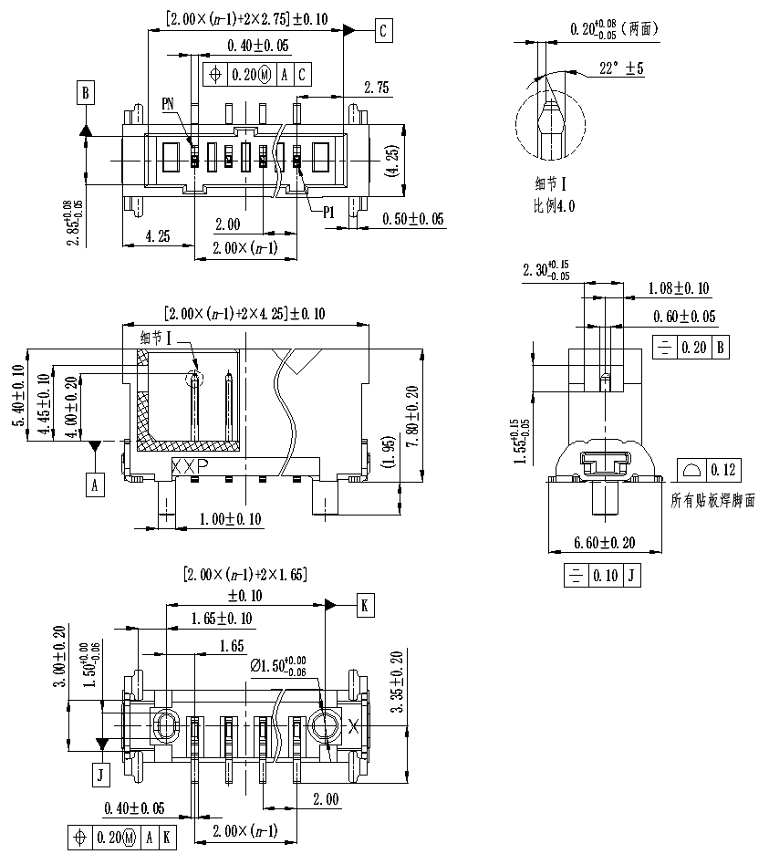

  - 插头界面（单排180°贴片）

单位为毫米
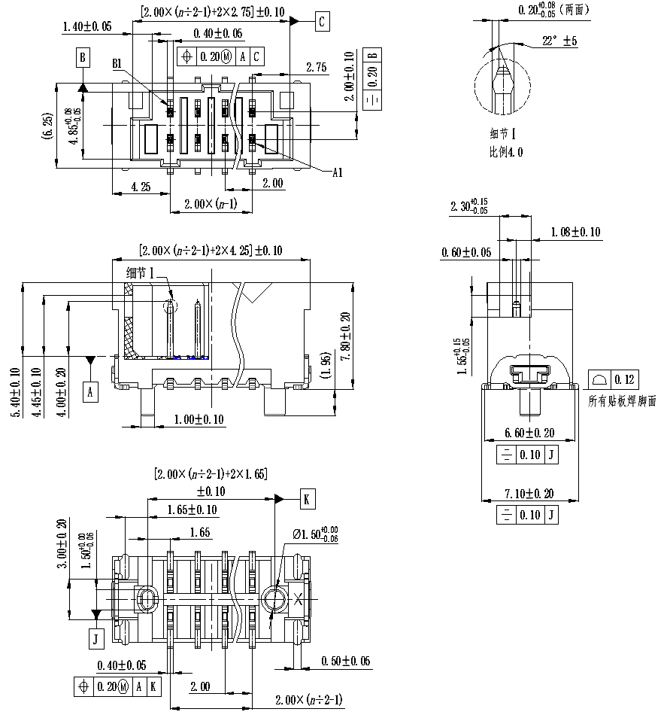
  - 插头界面（双排180°贴片）

    - 插头90°贴片焊接界面尺寸见图A.3、A.4。

单位为毫米
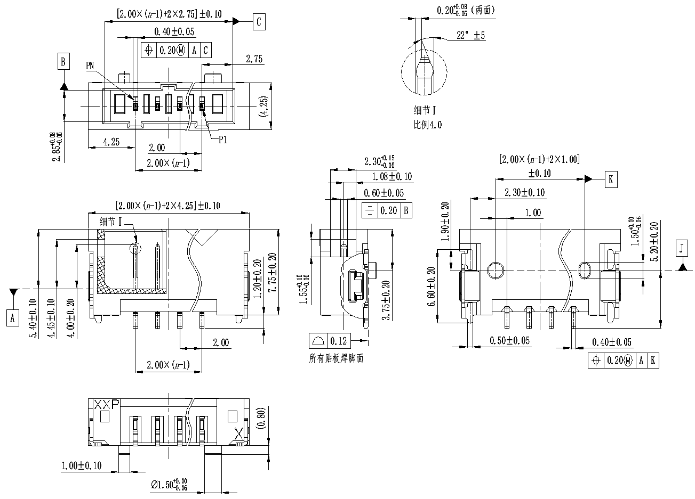

  - 插头界面（单排90°贴片）

单位为毫米

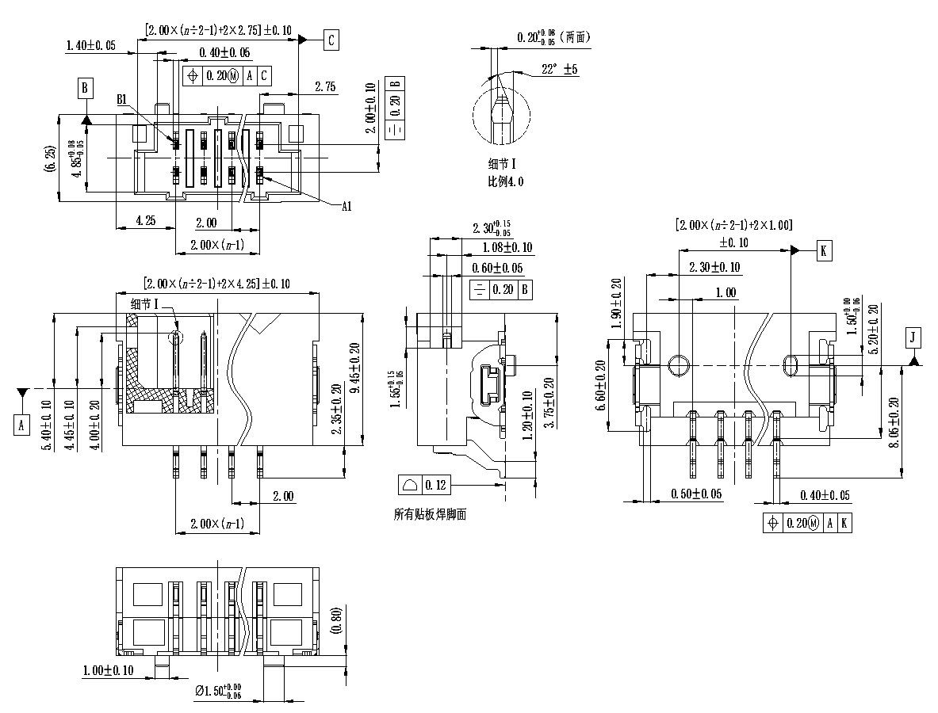

  - 插头界面（双排90°贴片）

    - 插头180°穿孔焊接界面尺寸见图A.5、A.6。

单位为毫米

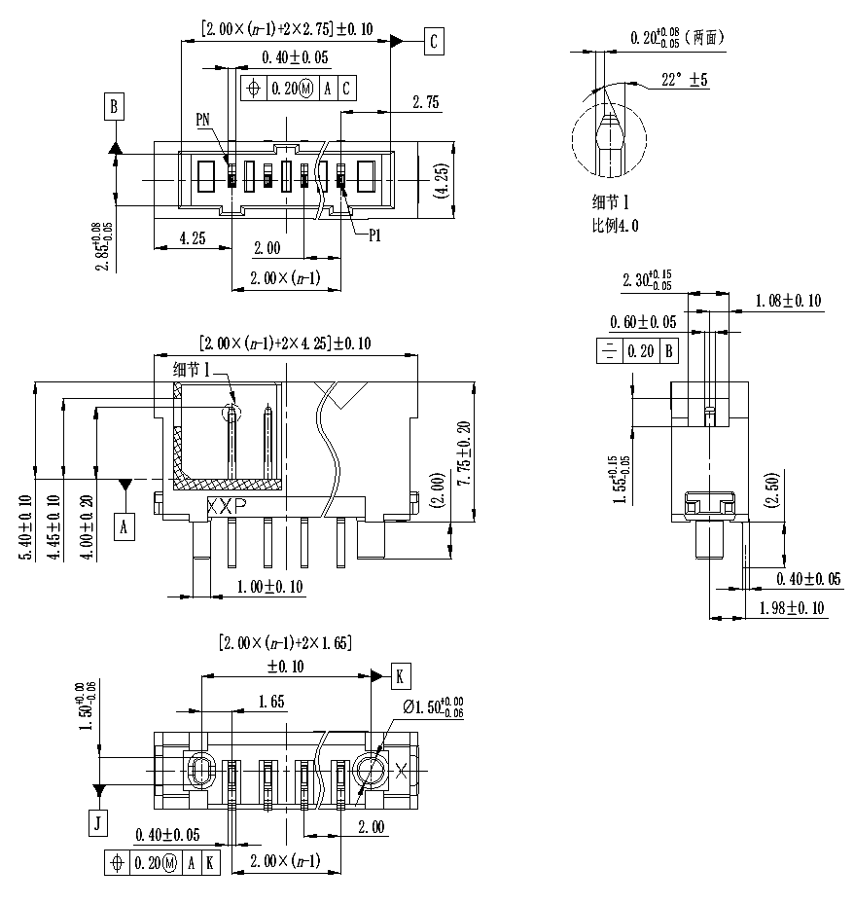

  - 插头界面（单排180°穿孔）

单位为毫米
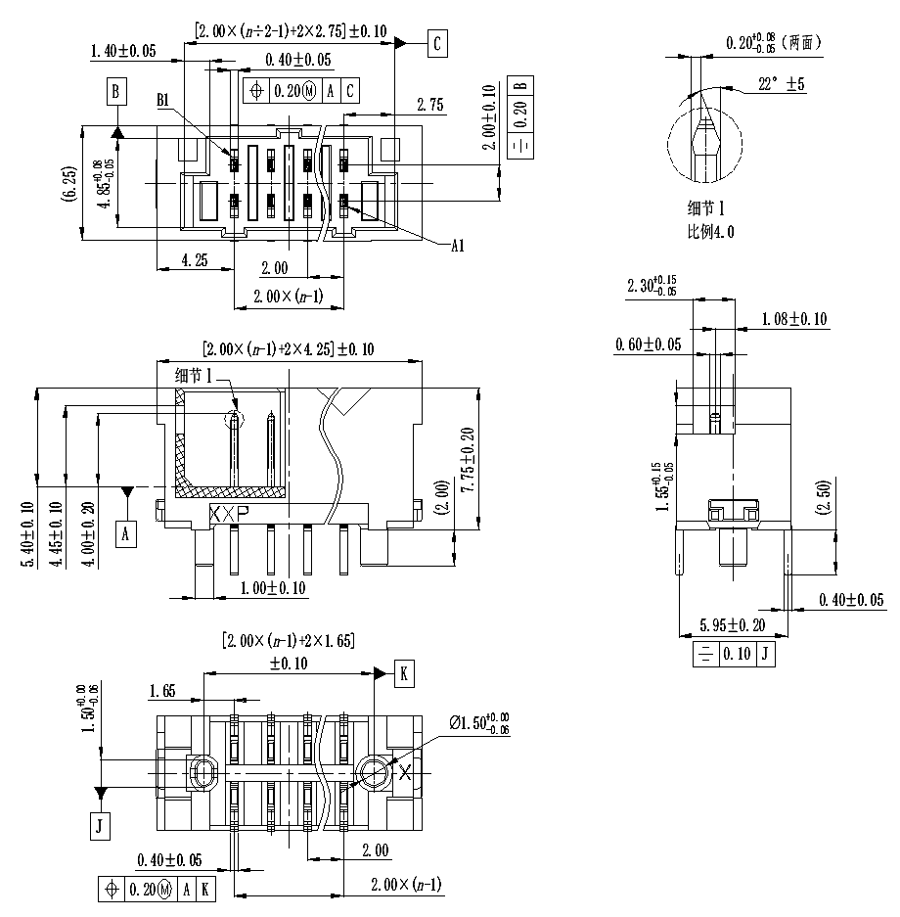

  - 插头界面（双排180°穿孔）

    - 插头90°穿孔焊接界面尺寸见图A.7、A.8。

单位为毫米

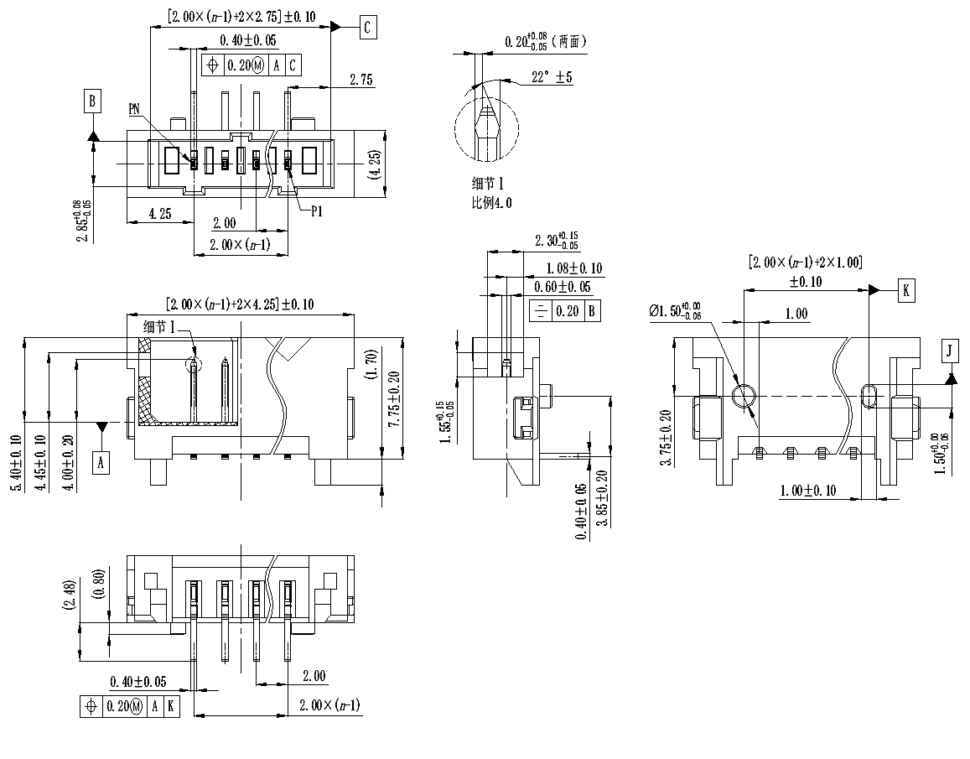

  - 插头界面（单排90°穿孔）

单位为毫米

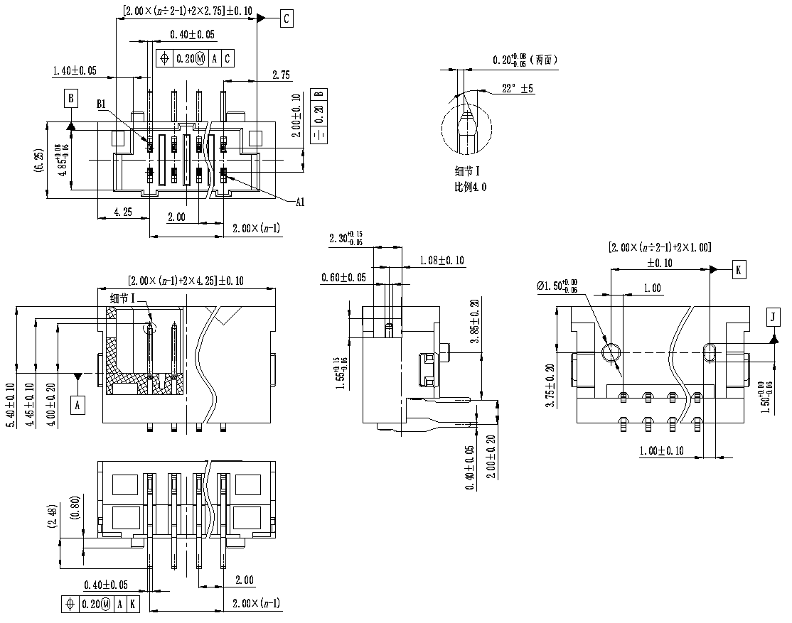

  - 插头界面（双排90°穿孔）

  - 插座界面尺寸
插座界面尺寸见图A.9、A.10。
单位为毫米

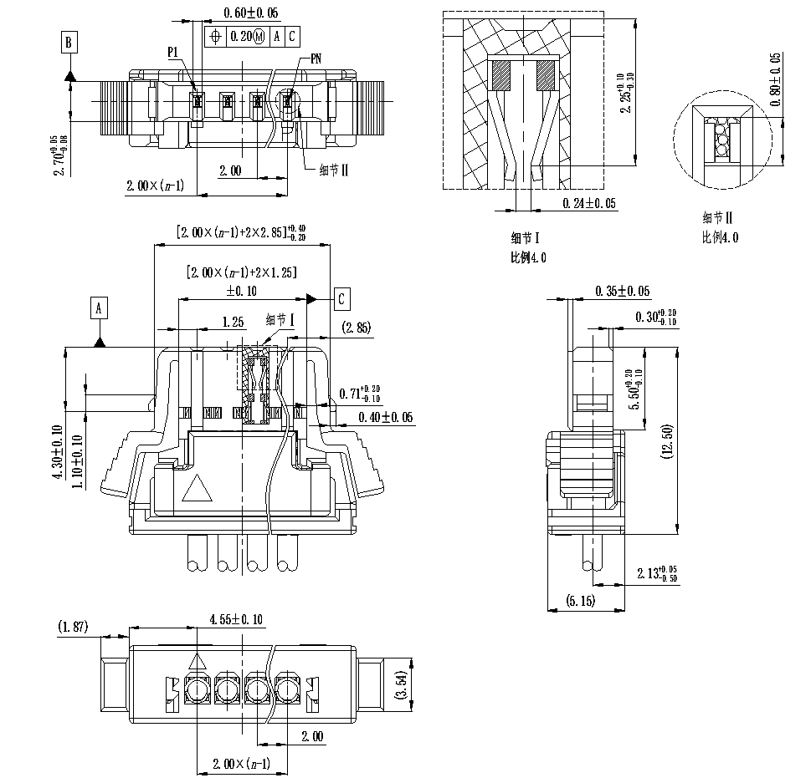

  - 插座界面（单排）

单位为毫米

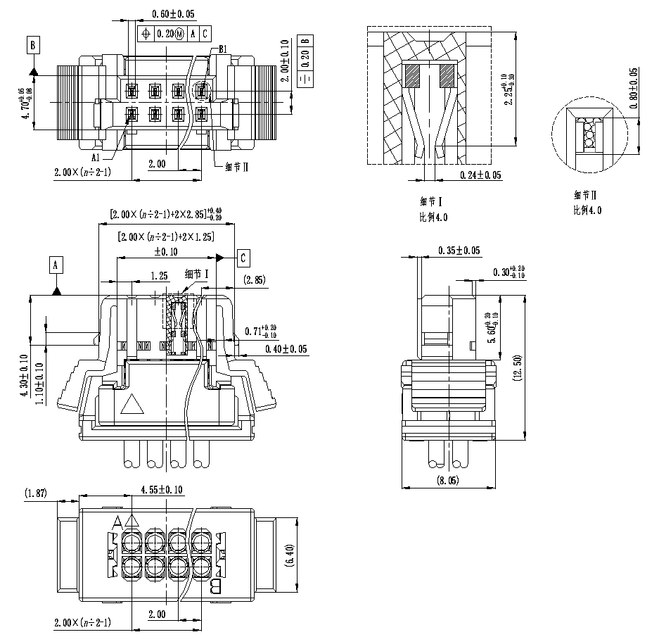

  - 插座界面（双排）

- （规范性）
连接器配对尺寸
  - 一般要求
连接器配对锁合后的尺寸应符合B.2的规定，未规定的形状及尺寸不作标准要求，但不能妨碍到连接器配对、安装等使用功能，未注公差尺寸符合GB/T 1804-2000中m级的要求。
  - 插头与插座配对尺寸
插头与插座配对尺寸见图B.1。

单位为毫米

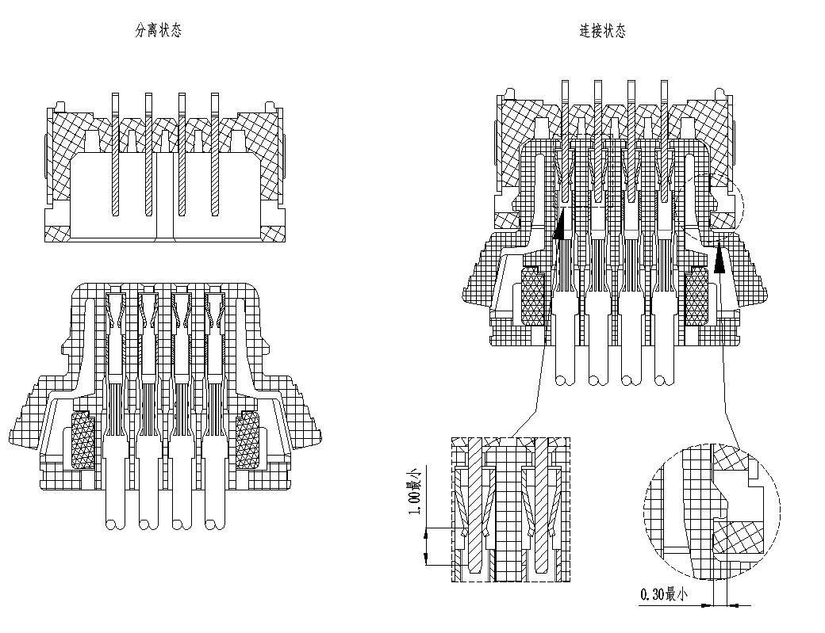

  - 配对尺寸图

- （资料性）
推荐的印制板布局
  - 一般要求
以下为推荐的印制板开孔及焊盘尺寸，印制板厚度为1.6mm，尺寸标注中代码“n”为产品芯数，未注公差的尺寸公差符合GB/T 1804-2000中f级的要求。
  - 插头180º贴片焊接印制板布局
插头180º贴片焊接印制板布局尺寸见图C.1、C.2。
单位为毫米
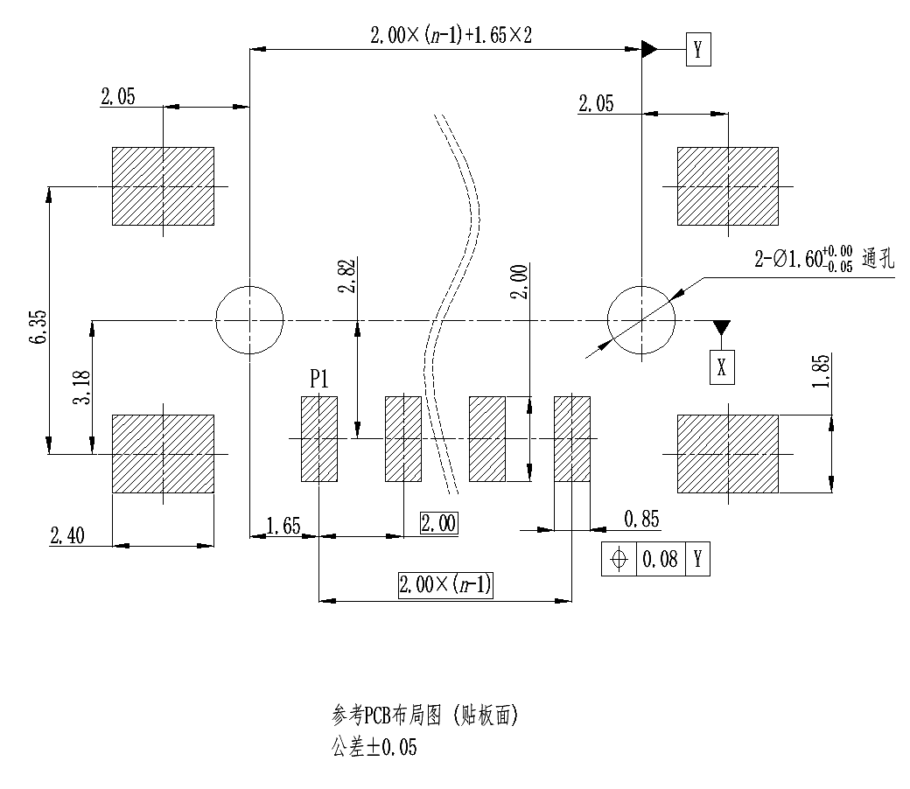

  - 插头印制板（单排180º贴片）

单位为毫米
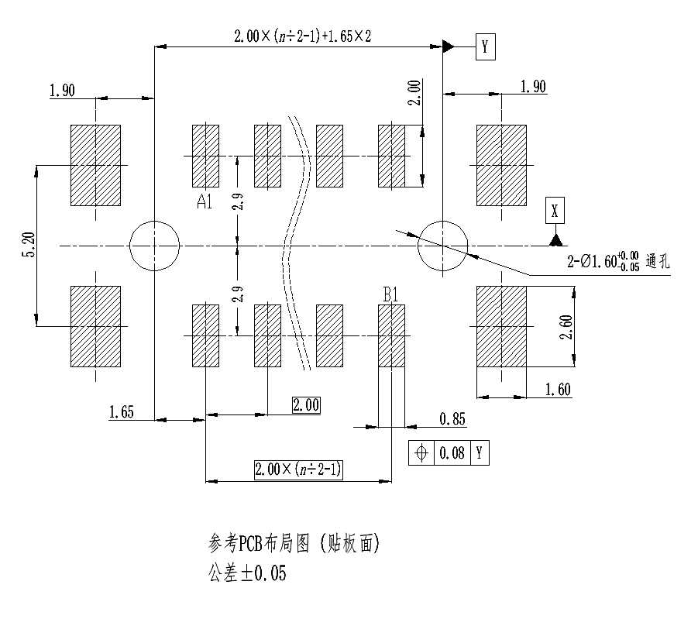
  - 插头印制板（双排180°贴片）
  - 插头90°贴片焊接印制板布局
插头90º贴片焊接印制板布局尺寸见图C.3。
单位为毫米
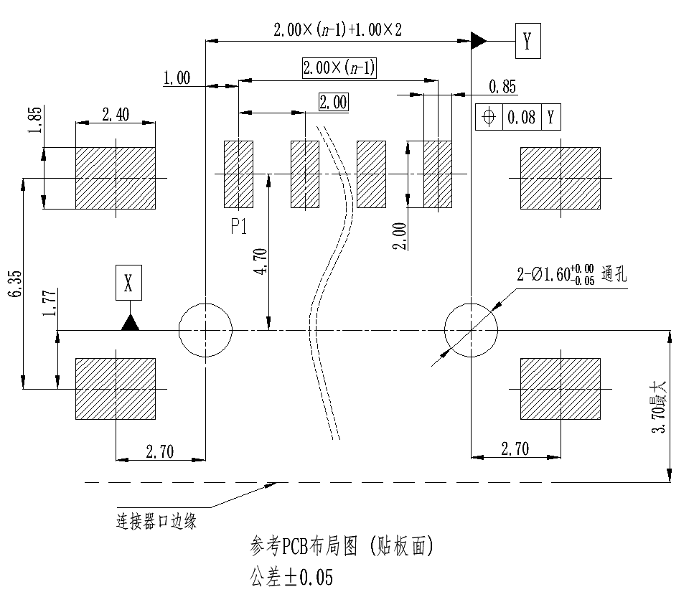
  - 插头印制板（单排90°贴片）

单位为毫米
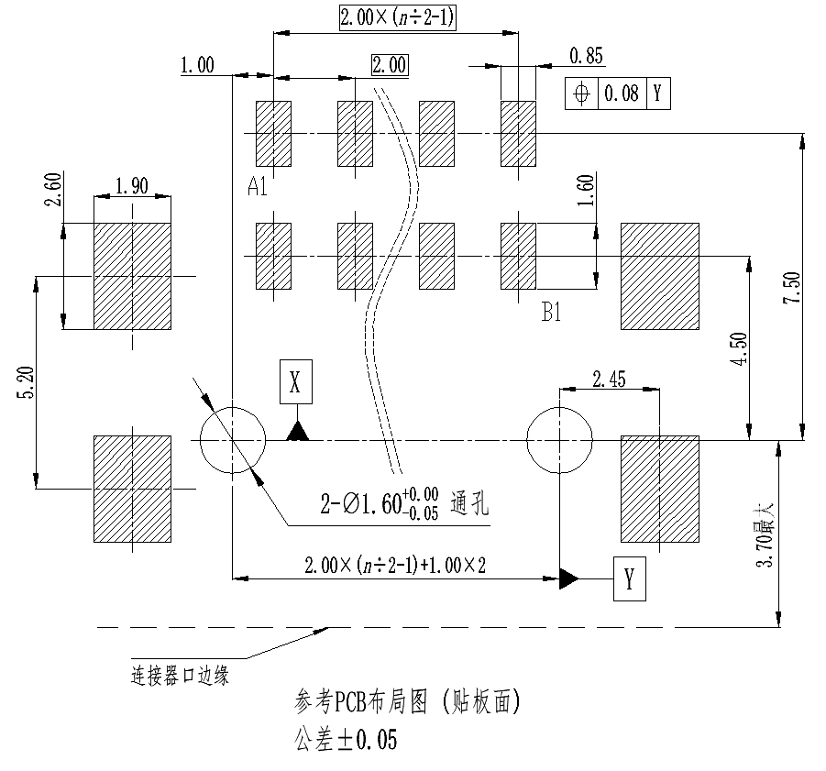
  - 插头印制板（双排90°贴片）
  - 插头180º穿孔焊印制板布局
插头180º穿孔焊印制板布局图见图C.5、C.6。
单位为毫米
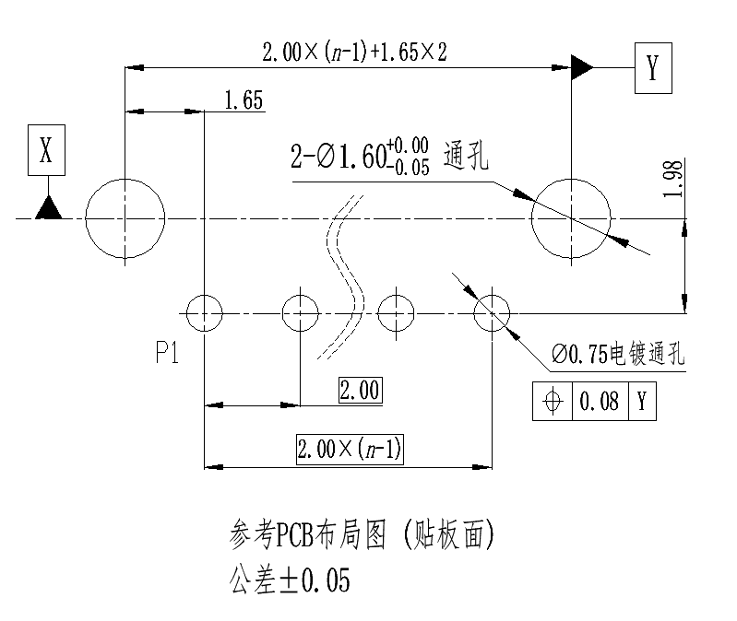
  - 插头印制板(单排180º穿孔)

单位为毫米
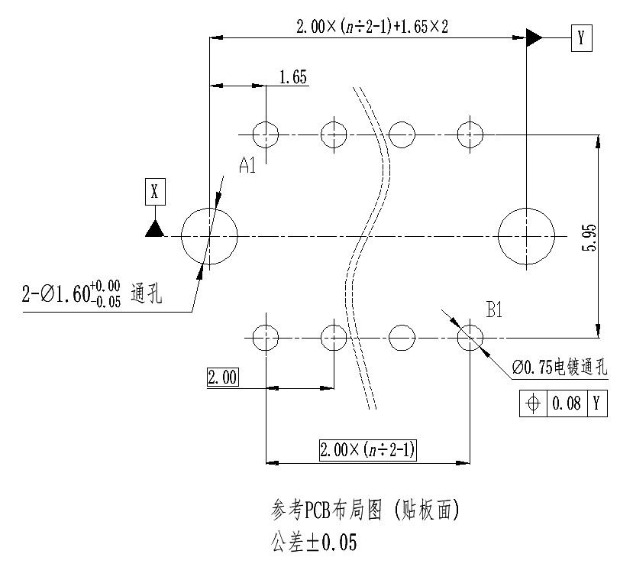
  - 插头印制板（双排180°穿孔）
  - 插头90º穿孔焊印制板布局
插头90º穿孔焊印制板开孔尺寸见图C.7、C8。
单位为毫米
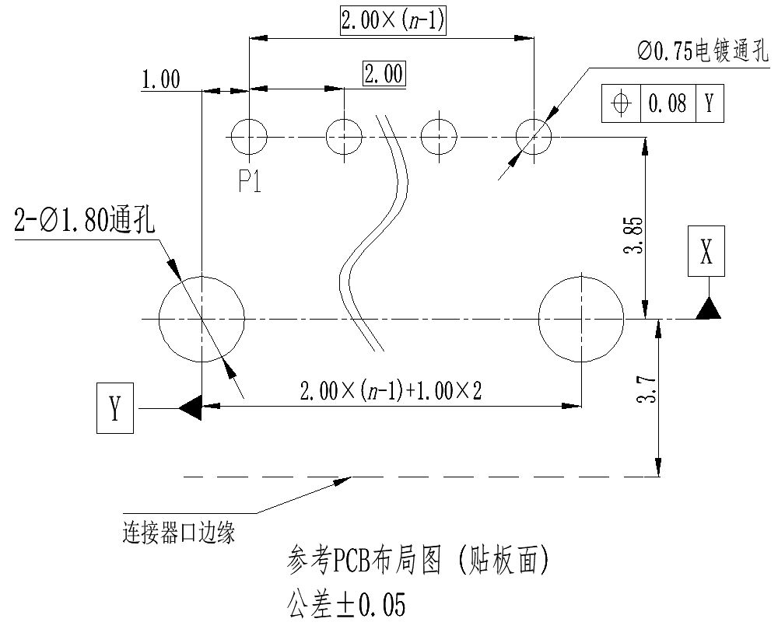
  - 插头印制板（单排90º穿孔）

单位为毫米
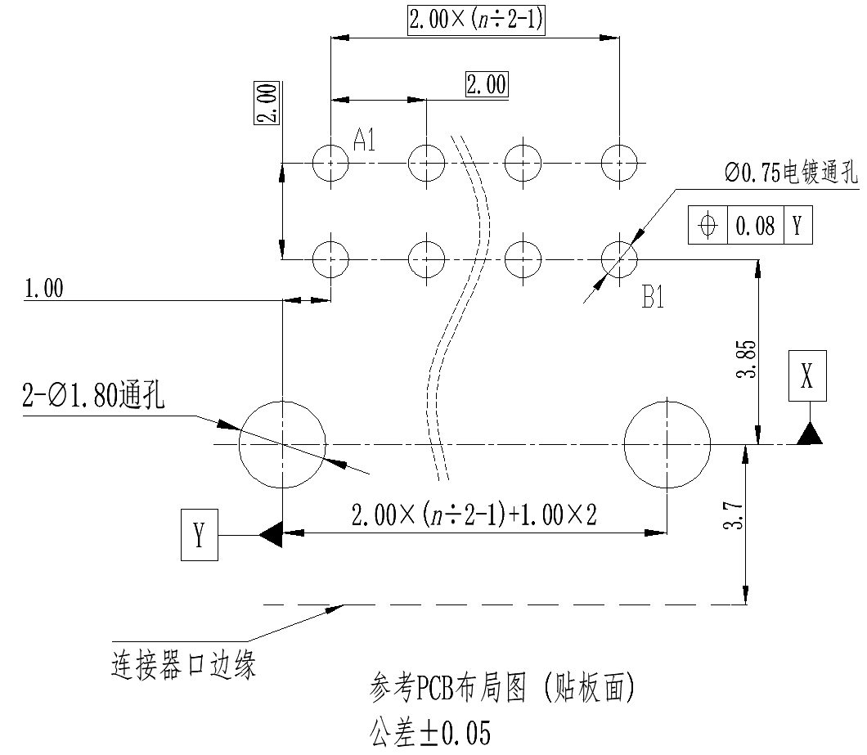
  - 插头印制板（双排90°穿孔）

- （资料性）
推荐的电缆规格
  - 电缆规格要求见图D.1。
单位为毫米
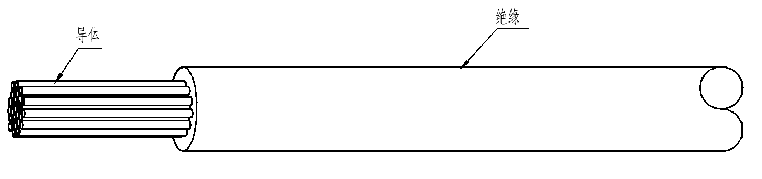

导体 | 规格 | AWG-22/17X0.16 | AWG-24/17X0.16 | AWG-22/11X0.16 | AWG-24/11X0.16
导体 | 截面积㎜² | 0.35 | 0.35 | 0.22 | 0.22
导体 | 材质 | 铜绞线/镀锡铜线
绝缘 | 材质 | PVC | FEP TEFLON | PVC | FEP TEFLON
绝缘 | 最小厚度 mm | 0.35 | 0.35 | 0.30 | 0.3mm
性能 | 温度要求 | -40 ～105 ℃ | -55 ℃～125 ℃ | -40 ～105 ℃ | -55～125 ℃
绝缘完成外径 |  | ø1.4 | ø1.4 | ø1.20 | ø1.20
  - 电缆
  - 电缆压接后要求见图D.2。
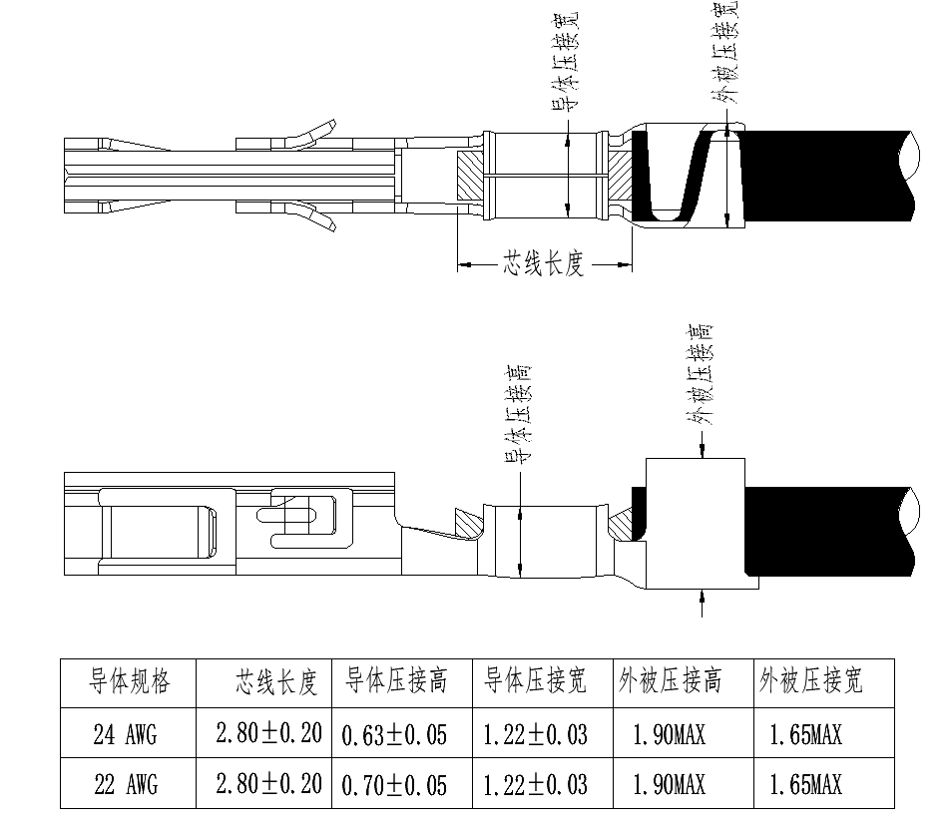
- 接触件与电缆压接
  - 附 录 E
（规范性）
接触件插入力和分离力标准规尺寸
此规范仅适用于5.5.9接触件插入力和分离力测试用标准规的设计，尺寸如图E.1所示。标准规材料应使用工具钢，淬火处理，表面粗糙度Ra=0.4～0.8，工程图视角为第三视角。
单位为毫米

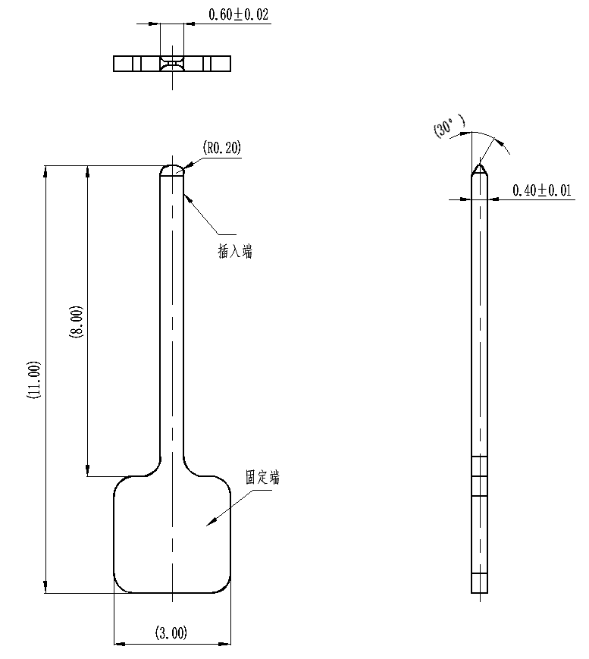

图E. 1接触件测试用标准规尺寸

━━━━━━━━━━━

